ИНСТРУКЦИЯ

В данной инструкции описан порядок проведения
общего собрания собственников в многоквартирном доме
с целью создания ТСЖ для управления данным домом.

Шаг 1:
Отредактируйте текст, выделенный желтым цветом в следующих документах:
- «0. Протокол ОСС»;
- «1. Сообщение о проведении ОСС»;
- «2. Реестр собственников»;
- «3. Реестр вручения сообщений»;
- «4. Список присутствующих на очной части»;
- «5. Реестр сдавших бюллетени»;
- «6. Реестр проголосовавших за создание ТСЖ и утверждение устава»;
- «7. Устав ТСЖ»;
- «8. Решение (бюллетень)»;
- «9. Заявление о вступлении в члены».

Примечание:
1) В повестку собрания помимо вопросов связанных с созданием ТСЖ, включены дополнительные вопросы:
- наделение председателя правления ТСЖ полномочиями на заключение договоров о предоставлении в пользование общего имущества;
- заключение прямых договоров с ресурсоснабжающими организациями.

Шаг 2:
За 10 (десять) календарных дней до даты начала проведения очной части собрания необходимо уведомить собственников дома о проведении общего собрания, путем вручения собственникам следующих документов:
- «1. Сообщение о проведении ОСС»;
- «8. Решение (бюллетень)»;
- «9. Заявление о вступлении в члены».

В момент вручения собственникам указанных документов, просите их расписаться в документе под названием «3. Реестр вручения сообщений».

В случае, если в Вашем доме есть муниципальные квартиры, то необходимо отнести документ под названием: «1. Сообщение о проведении ОСС» в Администрацию района в двух экземплярах. В Администрации один экземпляр сообщения о проведении общего собрания отдайте сотруднику Администрации, второй экземпляр с «входящим» штампом и подписью сотрудника Администрации, принявшего у Вас данное сообщение, – оставляете себе.

Примечание:
1) Собственников необходимо уведомить о проведении собрания за 10 (десять) календарных дней до даты начала проведения очной части собрания, например: собрание назначено на 21 мая, следовательно, собственников необходимо уведомить не позднее 10 мая.

Шаг 3:
В назначенную дату и время проводите очную часть собрания собственников. Перед началом проведения собрания регистрируете участников присутствующих на очной части общего собрания в документе под названием: «4. Список присутствующих на очной части».

Шаг 4:
В связи с тем, что на очной части собрания будут присутствовать лишь единицы собственников, на следующий день после проведения очной части, проводите заочную часть голосования.

В ходе заочной части голосования Вам необходимо собрать с собственников подписанные ими документы под названием: «8. Решение (бюллетень)» и «9. Заявление о вступлении в члены».

В момент приема у собственников указанных документов, просите их расписаться в документах под названием: «5. Реестр сдавших бюллетени» и «6. Реестр проголосовавших за создание ТСЖ и утверждение устава».

Примечание:
1) ВАЖНО: Документ под названием: «6. Реестр проголосовавших за создание ТСЖ и утверждение устава» должен быть в двух подлинных экземплярах, т.е. каждый проголосовавший собственник за создание ТСЖ должен расписаться в двух одинаковых реестрах.
2) ВАЖНО:
а) В документе под название: «8. Решение (бюллетень)» подпись и расшифровка подписи голосовавшего собственника ставится на внизу каждой страницы.
б) Даты в документах под название: «8. Решение (бюллетень)», «5. Реестр сдавших бюллетени» и «6. Реестр проголосовавших за создание ТСЖ и утверждение устава» не должны выходить за пределы периода голосования, обозначенного в повестке собрания. Например: Период голосования с 01.06.2019 по 30.06.2019, следовательно, даты, такие как 31.05.2019 или 01.07.2019 не допускаются, даты должны «входит» в период голосования.

Шаг 5:
Выполнив действия, описанные в Шаге № 1, 2, 3, 4 Вам необходимо в течении 10 календарных дней после окончания заочной части собрания подвести итоги голосования для этого рекомендуем воспользоваться документом: «10. Таблица для подсчета голосов» и оформить протокол название документа: «0. Протокол ОСС», путем редактирования в документе текста, выделенного желтым цветом.

Шаг 6:
Выбор председателя правления ТСЖ:
Оформите документ «11. Протокол заседания правления», а именно отредактируйте в документе текст, выделенный желтым цветом.

Шаг 7:
Регистрация ТСЖ в ИФНС.

Для регистрации ТСЖ в налоговой инспекции Вам потребуются следующие документы:

1. «12. Заявление о государственной регистрации р11001».

Примечание:
1) Отредактируйте в документе текст, выделенный желтым цветом.
2) Обратите внимание файл «12. Заявление о государственной регистрации р11001» состоит из нескольких листов, переключение между листами осуществляется в нижней части экрана.
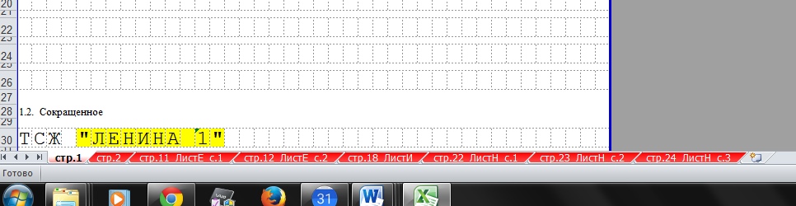

2. Чек об оплате государственной пошлины за регистрацию ТСЖ – 1 экз. (оригинал);

Примечание:
1) Реквизиты для оплаты госпошлины возьмите в ИФНС России.

3. «7. Устав ТСЖ» в двух экземплярах (сшивать Устав не надо);

4. «0. Протокол ОСС» – один экземпляр (оригинал);

5. «11. Протокол заседания правления», – один экземпляр (оригинал);

6. «6. Реестр проголосовавших за создание ТСЖ и утверждение устава» – один экземпляр (оригинал + копия);

7. Паспорт гражданина РФ - председателя правления;

8. Документ, подтверждающий право собственности на помещение / квартиру - председателя правления.
Далее, Вам необходимо вышеуказанные документы отвезти в ИФНС России.

С уважением, Академия ТСЖ!

